КРАЕВОЙ ПРОФЕССИОНАЛЬНЫЙ КОНКУРС
«УЧИТЕЛЬ ЗДОРОВЬЯ» в 2021 году

МБОУ СОШ №7 им.Кошевого Ф.А.
Кущевский район, п.Первомайский
Поступаева Е.Н., учитель кубановедения

Технологическая карта урока кубановедения в 8 классе

Тема | Повседневная жизнь и традиции казачьего населения
Дата | май
Цель | Создать условия для изучения материала по теме урока. Выявить особенности образа жизни и быта казака.
Планируемые результаты | Предметные |  | Метапредметные |  | Личностные
 | Понимание значения понятий: «казачьи традиции», «духовная жизнь казачества». |  | Умение планировать свою деятельность.  Развитие навыков сотрудничества с учителем и сверстниками в разных учебных ситуациях. |  | Проявление эмоционального отношения к учебно-познавательной деятельности.  Формирование готовности к саморазвитию.  Личностные УУД: Проявление эмоционального отношения к учебно-познавательной деятельности.  Коммуникативные УУД: умение слушать собеседника; умение давать ответы на вопросы.
Тип урока | Урок открытия новых знаний
Форма проведения: | Этнографическая экспедиция.
Основные понятия | Казачьи традиции, духовная жизнь казачества, военный уклад и быт казаков.
Оформление урока | Репродукции картин Лях А.П., кроссворд, карточки с алгоритмами работы в группах, экспонаты школьного музея, макет «Казачий дворик», видеоролик «Мой домашний краеведческий музей», мультфильм школьной студии «Комп» «Тарас Бульба».
Организация пространства

Межпредметные связи |  | Формы работы |  | Ресурсы
История, биология, технология. |  | Фронтальная, групповая, самостоятельная работа. |  | Учебник под ред. Б.А.Трехбратова, Ю.М.Бодяева, С.А.Лукьянова, Р.М.Гриценко.  Краснодар:Перспективы образования,2011

Этап урока | Деятельность учителя | Деятельность учеников. | Используемые методы, приемы, формы
1. Организационный этап. | Приветствие учащихся. | Приветствие учителя, друг друга. | Благоприятный настрой на учебную деятельность.
2. Проверка домашнего задания.  5 мин. | Тема предыдущего занятия: Лексика кубанских говоров | Защита проекта  «Презентация об использовании диалектизмов в художественной литературе». | Коллективная работа.
3. Создание проблемной ситуации и формулирование проблемы.  1 мин. | Сегодня мы отправимся с вами в этнографическую экспедицию. | Ответы учащихся на вопросы:  Что изучает этнография?  Для чего нужна эта наука? | Определение темы урока.
4.Формулирование проблемы, выдвижение гипотез, актуализация знаний  5 мин. | Давайте подумаем, какая будет тема нашей этнографической экспедиции?  Посмотрите на предметы, которые стоят на этом столе, что их объединяет? (Глэчик, рушник, рогач, корчик, макитра, рубель)  Сейчас мы послушаем песню «Там на Кубани» (Раиса Гончарова, Кубанский казачий хор) и попытаемся обозначить цель и задачи нашего урока.  Ребята, как вы думаете какова цель нашего урока? (ответы детей), а задачи?  Для того чтобы разобраться в тех вопросах, которые мы наметили, я предлагаю отправиться в экспедицию под названием «Жизнь казачьего населения». Для этого предлагаю Вам сформулировать этапы экспедиции.  Маршрут урока:  1.Казачьи традиции и уклад жизни.  2.Подготовка к военной жизни.  3.Традиционная казачья кухня.  4.Подведение итогов | Формулировка вопросов:  - Что такое традиции?  - Уклад жизни казачьего населения?  -Определить какие были традиционные ценности?  Совместно с учащимися формулируем этапы экспедиции. | Проблемный диалог, собственный опыт и знания;  фронтальная работа.
5. Формулировка определения термина.  7 мин. | А вы знаете, что такое традиции?  Первоначально это слово обозначало «предание». В качестве традиции выступают также ценности, нормы, образцы поведения, вкусы, взгляды.  А так же у каждой семьи есть какие-то традиции.  Просмотр заранее подготовленного видео задания «Мой домашний краеведческий музей». | Традиции – всё то, что унаследовано от предшественников.  Перечисляют традиции в своей семье, согласно темы урока?  Просматривают и обсуждают видео-ролик, подготовленный ученицей школы Шашковой Мирославой. | Систематизация обществоведческой информации.
6.Слово учителя.  5 мин. | Итак, продолжаем экспедицию.  Традиционный уклад жизни казаков заключался в сочетании военной службы с хозяйственными занятиями. Казачество всегда отличалось бережным отношением к своим традициям ценностям.  Сейчас Вы, разбившись на группы, познакомитесь с пословицами и поговорками о ценностях казаков. На ваших столах конверты, в них вы найдёте подсказки. (дети собираю пословицы и поговорки и готовятся к ответу)  Я предлагаю посмотреть фрагмент из мультфильма «Тарас Бульба» (мультфильм создан ребятами из нашей школьной студии «Комп»  Давайте выделим основные ценности в жизни казаков. | В чем заключался уклад жизни казаков?  Какие традиции у казаков?  1. Атаманом, терпи, будешь, казак.  2. Пули, казак, боится, не.  3. Не поест, сам, коня, казак, а, накормит.  4. Казак, рысак, и, таков, каков.  Ответы:  - Терпи казак, атаманом будешь.  - Казак пули не боится.  - Казак сам не поест, а коня накормит.  - Каков казак, таков и рысак  Просмотр мультфильма.  Обсуждение. | Устные ответы.  Работа в группах.  Развитие эмоциональной сферы.
7.Историческая справка.  1мин. | 30 июня 1792 года императрица Екатерина II, подписала жалованную грамоту черноморцам на владение кубанскими землями. Первая партия казаков – переселенцев 25 августа 1792 года прибыла в Тамань. В течение октября прибывали на Кубань и другие переселенцы из Украины.  Им предстояло жить в новом месте, осваивать новые земли.  И здесь они столкнулись с проблемой: из чего строить хаты? Ведь леса-то здесь нет!  Способ строительства жилья подсмотрели казаки у адыгов. Казаки умели храбро воевать и жить честно, были смелые, бесстрашные. Семьи у них были большие, много детей, и все жили в дружбе и любви.  Очень строго в казачьей семье соблюдались традиции и обычаи. | Прослушивание информации по теме, самостоятельная запись в этнографический дневник учащегося.  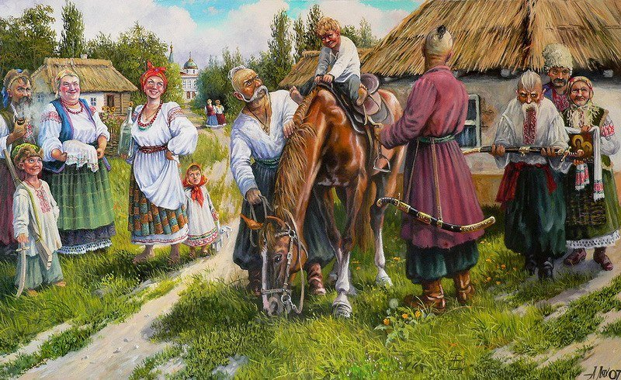 | Систематизация исторической информации.  Концентрация внимания и памяти.
8.Групповая работа 10 мин. | Инструктаж по работе групп.  Учащиеся получают алгоритмы работы в группах, знакомятся с ними.  В соответствии со своими критериями определяет состав четырех рабочих групп, инструктирует учащихся.  Работать вы будете в группах. Каждая группа на столе имеет свой алгоритм выполнения задания; все необходимое для того, чтобы по прошествии 7 минут поделиться своими знаниями с другими учащимися.  Инструктаж по работе групп.  Учащиеся получают алгоритмы работы в группах, знакомятся с ними.  Работать вы будете в четырех группах. Каждая группа на столе имеет свой алгоритм выполнения задания; все необходимое для того, чтобы по прошествии 7 минут поделиться своими знаниями с другими учащимися. Материал для ответов:  п. 24, с.107-111.  Алгоритм выполнения задания.  Группа № 1.  - Внимательно изучите материал.  - Подберите строительный материал тот, как вы считаете, использовали раньше наши казаки в строительстве хаты.  - Выделите общее черты хат.  - Представьте основной смысл прочитанного в наглядной форме (это может быть таблица, схема или кластер), чтобы материал стал понятен тем ученикам, которые не читали данный текст.  Алгоритм выполнения задания.  Группа № 2.  - Внимательно изучите материал.  Выделите традиционные элементы убранства казачьего жилища.  - Назовите виды декоративно- прикладного искусства у казаков.  - Представьте основной смысл прочитанного в наглядной форме (это может быть таблица, схема или кластер), чтобы материал стал понятен тем ученикам, которые не читали данный текст.  Алгоритм выполнения задания.  Группа № 3.  - Внимательно изучите материал.  - С какого возраста готовили к службе казака?  - Выделите основные атрибуты казака в военной жизни?  - Какими качествами должен обладать казак?  - Представьте основной смысл прочитанного в наглядной форме (это может быть таблица, схема или кластер), чтобы материал стал понятен тем ученикам, которые не читали данный текст.  Алгоритм выполнения задания.  Группа № 4.  Внимательно изучите материал.  - Выделите основу питания казаков.  - Перечислите традиционные блюда казаков.  - Выясните отношения казаков к хлебу.  - Представьте основной смысл прочитанного в наглядной форме (это может быть таблица, схема или кластер), чтобы материал стал понятен тем ученикам, которые не читали данный текст. | Используют макет казачьего дворика, изготовленного учащимися начальной школы.  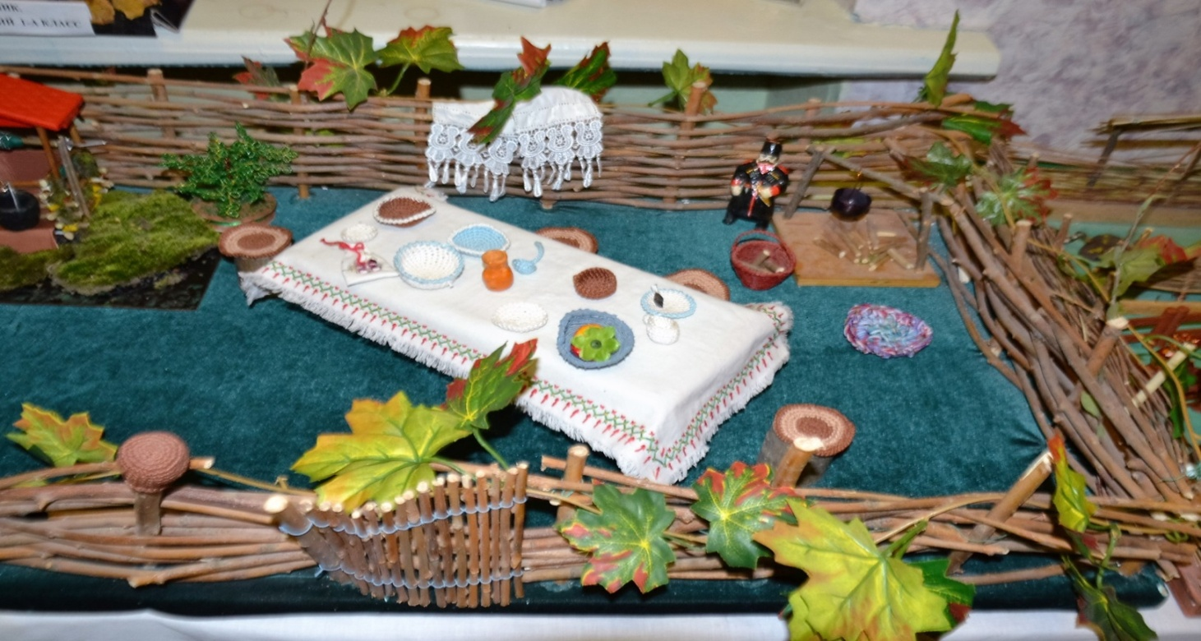  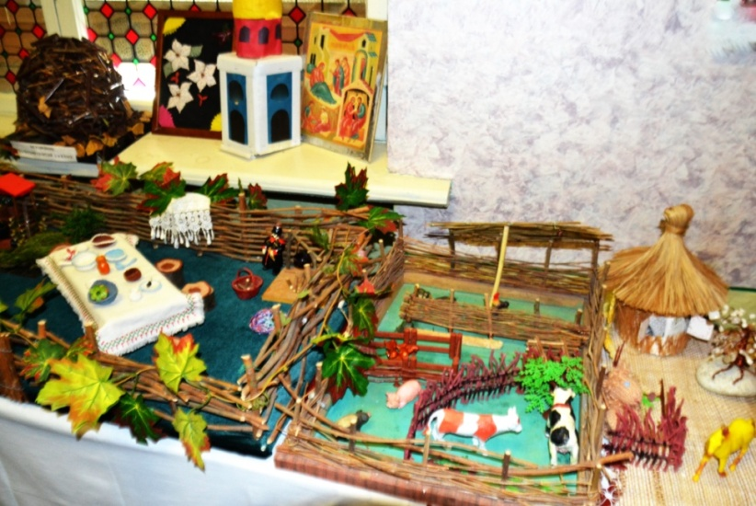  При ответе используют экспонаты школьной выставки «Куклы в казачьих костюмах» и «Рушники».  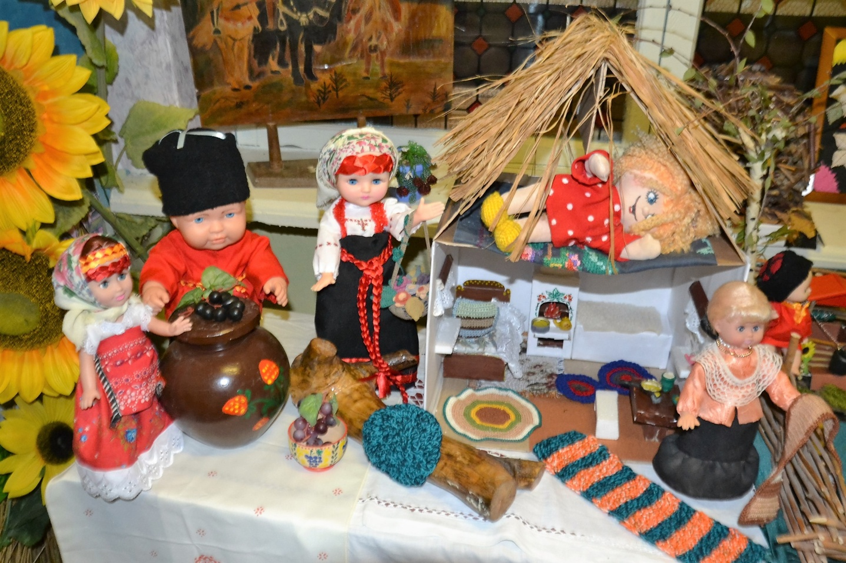  При ответе используют экспонаты школьного музея: шашки, кубанки, казачий башлык и т.д.  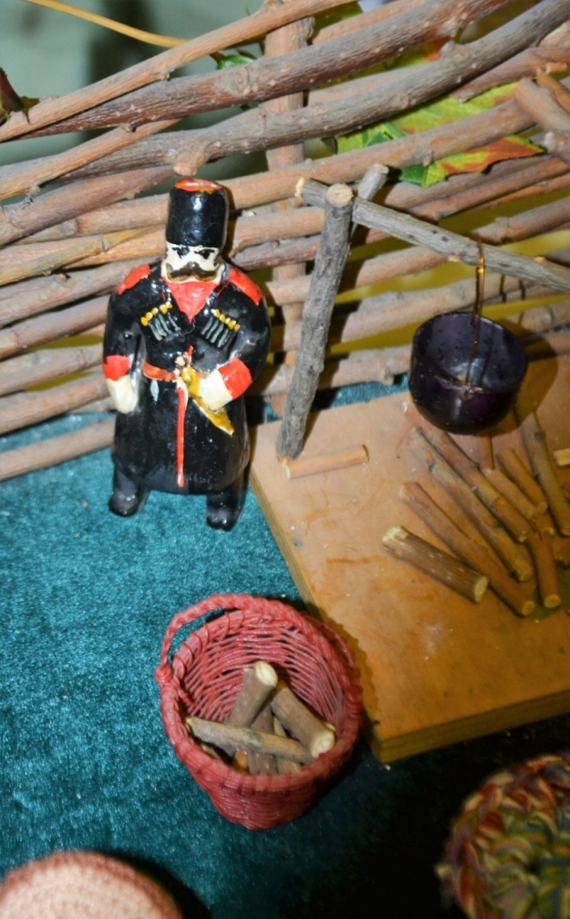 | Подготовка мини –проектов. Умение организовывать поиск информации.
9.Физминутка  1 мин. | Учитель предлагает выполнить под музыку несколько упражнений фланкировки.  Песня «Ты ждешь, Лизавета» Московский казачий хор. | 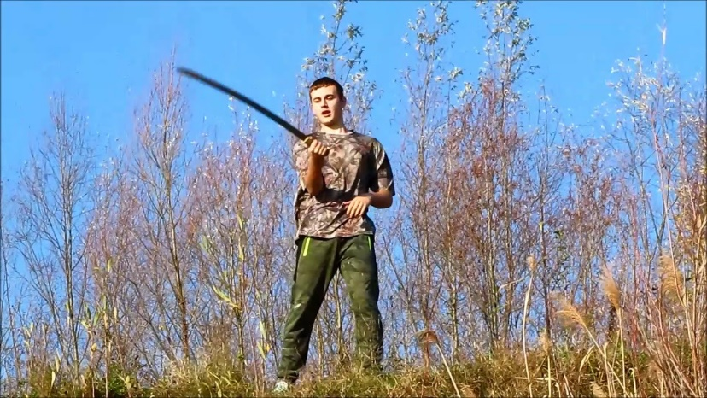  Выполняют движения с воображаемыми шашками | Выполнение физических упражнений.
10.Первичное закрепление.  5 мин. | Предлагаю разгадать кроссворд о казачьей жизни, традициях и ценностях.  Кроссворд.  - Традиционное блюдо казаков?  - Что казаки ценил превыше всего?  - То легка, то трудна, но у каждого- одна?  - Верный друг казака?  - Крепка, звонка, да отточена. Кого поцелует, тот и с ног долой?  - То, что унаследовано от предшественников?  - Кто, по мнению А.В. Суворова был глазами и ушами армии?  - Как назывался плетень из прутьев и камыша + глина?  - Кем были казаки на службе у государя?  - Как у казаков называлось жильё?  - Какая еда рассматривалась как основа, олицетворение жизни у казаков? | Заранее подготовленный кроссворд на доске дети заполняют по ходу называния ответов. | Устные ответы.
12.Рефлексия.  2 мин. | Задание: Закончите фразу (по выбору)  Сегодня я узнал….  Меня удивило…  Мне хотелось… | Ответы учащихся | Устные ответы.  Развитие памяти и логического мышления.
13.Вывод урока  2 мин. | Как вы думаете, насколько актуальны для нас сейчас знания о казачьей жизни и традициях? | Предполагаемые ответы;  Интерес к прошлому родной земли всегда существовал в людях. Какой была страна в давние времена, как жили и трудились люди, чем занимались, как появилось казачество, какая была одежда, предметы домашнего обихода, мебель, какие существовали народные ремёсла. К сожалению, в нашей жизни утрачивается народные традиции: любовь к родным и близким, уважение к старшим, любовь к Родине. А ведь любовь к Родине, к своему родному краю впитывается с колыбельной матери, с дыханием земли и ароматом хлеба. Когда видишь цветущие сады, светлое небо, сердце переполняется от любви к этой красоте, это тоже наша малая Родина. | Устные ответы.  Оценивание учащихся за работу на уроке
14.Домашнее задание.  1 мин. | Объяснение домашнего задания. Тема казачества хорошо рассматривается в картинах нашего современника художника Андрея Петровича Ляха.  Подготовьте небольшой рассказ- презентацию по его работам. (Проектная деятельность.)  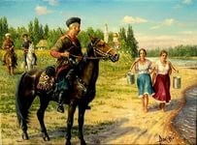А.П.Лях

